Serveur de mails HMAIL SERVER/windows server
Windows Server
- WS2008
- 16 janvier 2013 à 20:10
- 1/2

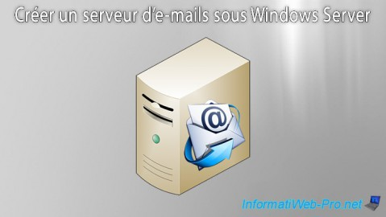
Tout d'abord, nous tenons à préciser que nous avons installé le serveur de mail sous Windows Server, car il faut obligatoirement un serveur DNS pour que cela fonctionne. L'utilisation de Windows Server comme système d'exploitation n'est donc pas obligatoire, mais par contre, il vous faudra un serveur DNS sur un ordinateur du réseau (par facilité : sur le même ordinateur). Par exemple : le programme BIND (pour Windows).

Pour informations :
- Si vous utilisez Windows Server comme système d'exploitation, il vous faudra installer et configurer le rôle "Serveur DNS". Pour cela, lisez notre tutoriel : "Windows Server 2008 - DNS".
- Ce tutoriel a été réalisé sous Windows Server 2008. Les fenêtres peuvent donc différer suivant les versions de celui-ci.
- Le serveur de mail est "hMailServer v5.3.3-B1879" (Production release)
- Installation hMailServer
- hMailServer Database Setup
- hMailServer Security
- hMailServer Administrator
- Configuration
- Pare-feu
- Client Thunderbird

1. Installation hMailServer
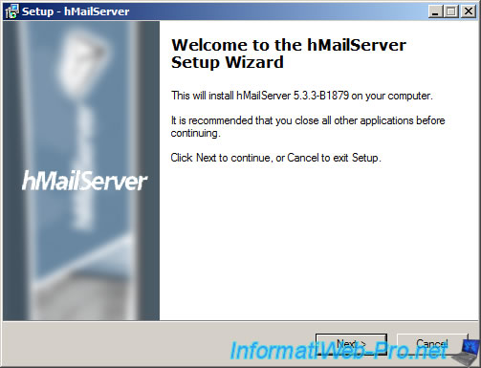
Laissez "Full Installation" sélectionné.
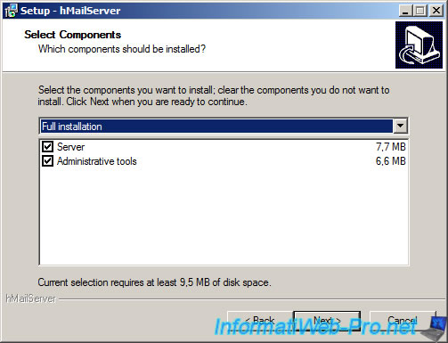
Pour la base de données contenant les E-Mails, 2 choix s'offrent à vous. Soit un serveur de base de données SQL intégré avec hMailServer ou un serveur externe MSSQL, MySQL ou PostgreSQL.
Pour ce tutoriel, nous avons installé WAMP qui contient un serveur Web Apache (avec le module PHP) et un serveur de base de données MySQL. Ce qui va nous permettre d'accéder aux données du serveur d'email via PHPMyAdmin (ou un autre script du même genre) grâce au serveur Web.
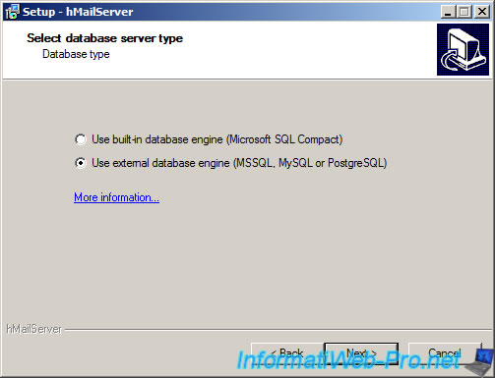
Cliquez ensuite sur Install.
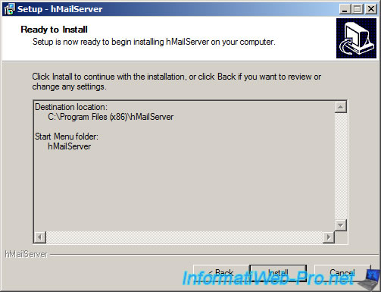

2. hMailServer Database Setup
L'utilitaire "hMailServer Database Setup" s'affiche. Celui-ci va vous permettre d'installer la structure de la base de données nécessaire au fonctionnement du serveur de mails.
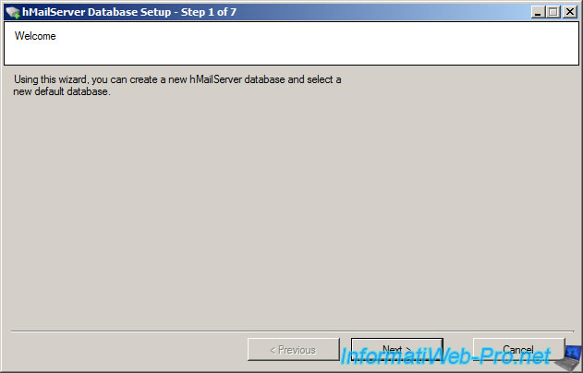
Sélectionnez "Create a new hMailServer" si il s'agit de la première installation du serveur Mail. Sinon choisissez l'autre option pour réutiliser une ase de données créée auparavant avec ce programme.
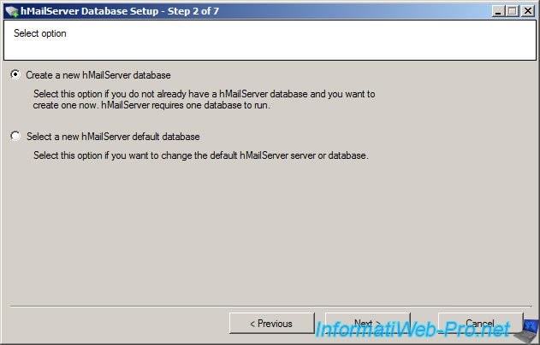
Dans notre cas, il s'agit d'un serveur MySQL.
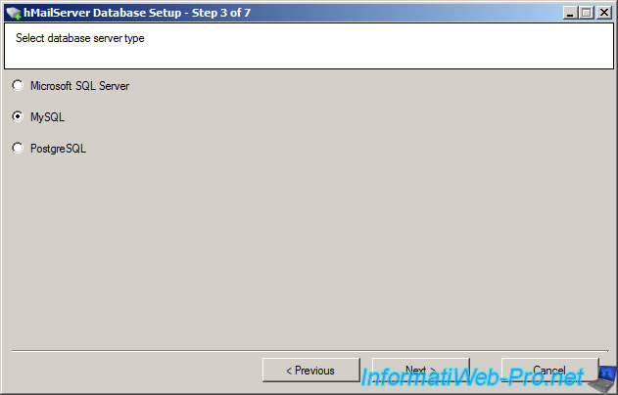
Par défaut, le serveur MySQL est accessible avec ces paramètres (si le serveur de mail se trouve sur le même ordinateur que le serveur MySQL) :
- Database server adress : 127.0.0.1 / Port : 3306
- Username : root
- Password : (pas de mot de passe). Attention : Il est vivement recommandé de sécuriser le compte root et de créer un autre utilisateur avec un mot de passe par sécurité.
Vous pouvez mettre ce que vous souhaitez comme nom de base de données, mais éviter les espaces et les noms trop longs.
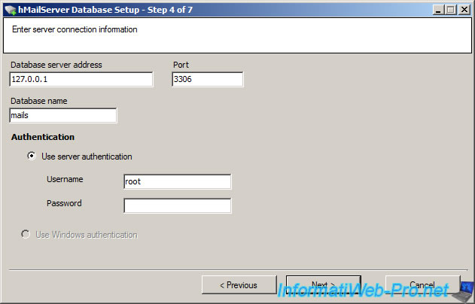
Ensuite, vous devrez choisir le service Windows dont hMailServer dépend. Dans notre cas, il dépend du service "wampmysqld" qui représente le serveur de base de données MySQL.
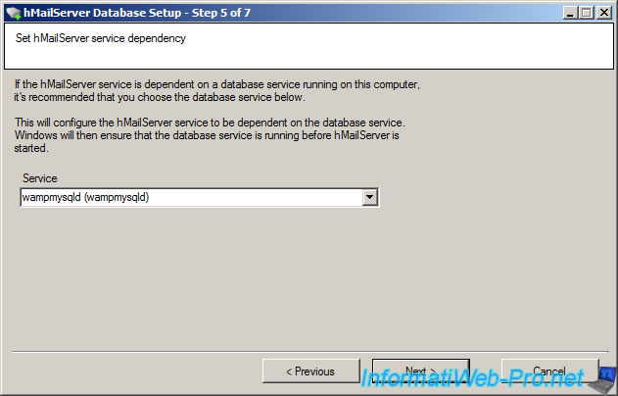
Cliquez ensuite sur "Next".
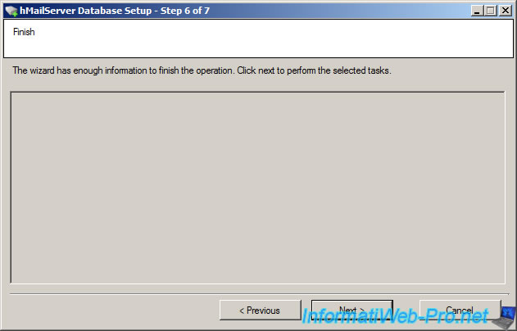
Dans le cas, du serveur externe MySQL, hMailServer a besoin du fichier "libmysql.dll (32 Bits)" pour pouvoir se connecter à celui-ci.
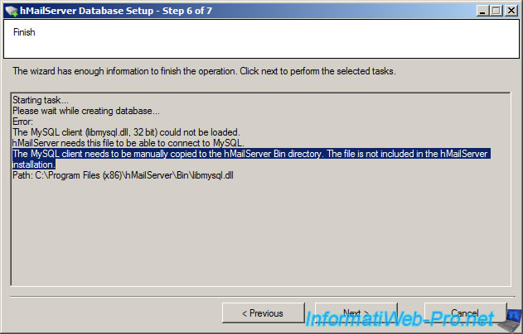
Dans Wamp, celui-ci se trouve dans "c:\wamp\bin\mysql\mysqlx.x.xx\bin". Copiez ce fichier dans le dossier indiqué par hMailServer (dans notre cas : C:\Program Files (x86)\hMailServer\Bin\libmysql.dll).
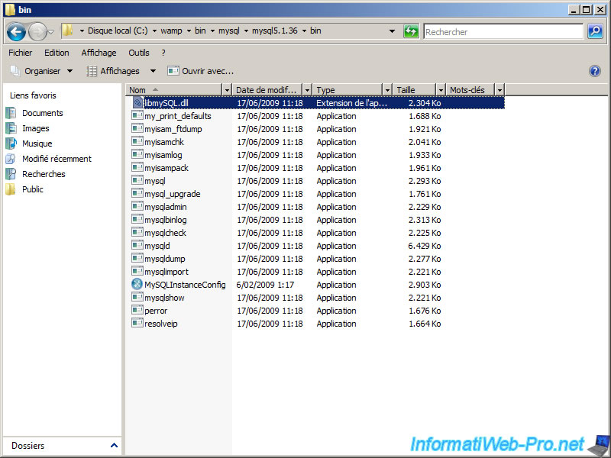
Si tout se passe bien, la base de données devrait s'installer correctement.
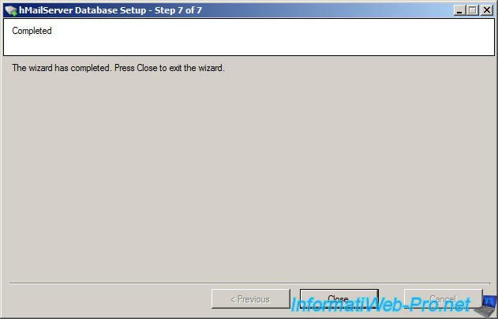

3. hMailServer Security
Vous devez maintenant définir un mot de passe pour l'administration du serveur Mail via le programme "hMailServer Administrator".
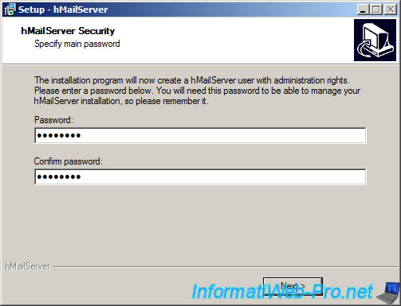
L'installation est maintenant terminée. Laissez la case cochée pour lancer automatiquement l'utilitaire d'administration du serveur mail.
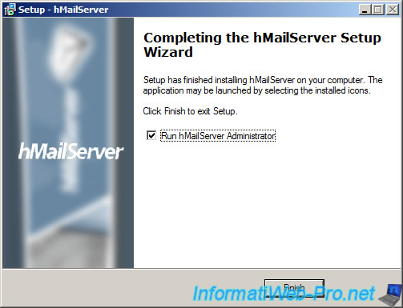

4. hMailServer Administrator
Cliquez sur le bouton "Connect".
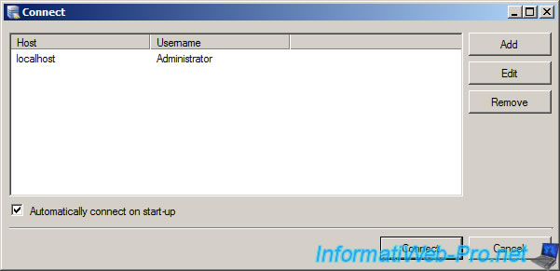
Entrez le mot de passe que vous venez de définir.
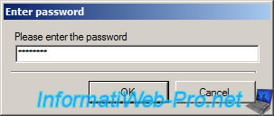

5. Configuration
Nous allons maintenant configurer le serveur de mail. Le domaine, les comptes emails, le serveur SMTP, ...
Pour commencer, cliquez sur le bouton "Add domain".
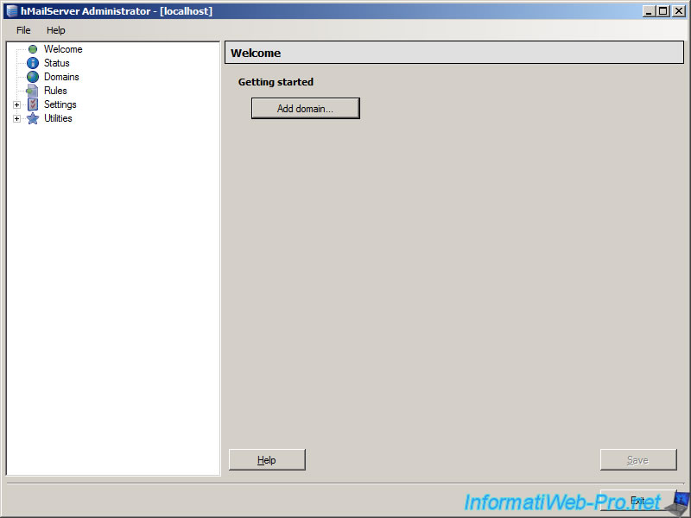
Indiquez votre nom de domaine (virtuel si il s'agit d'un serveur DNS installé et configuré sur votre réseau local à la maison ou un domaine enregistré sur Internet si ce serveur de mail est accessible depuis l'extérieur).
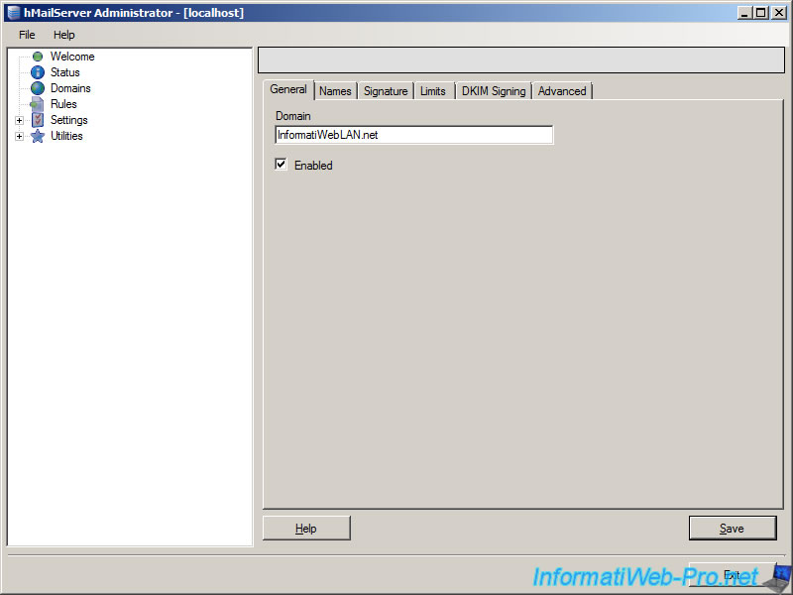
Facultatif : Vous pouvez définir une signature pour les emails envoyés via votre serveur mails, une limite de taille (taille totale, taille par mail, ...), des signatures électroniques (pour le SSL), ...
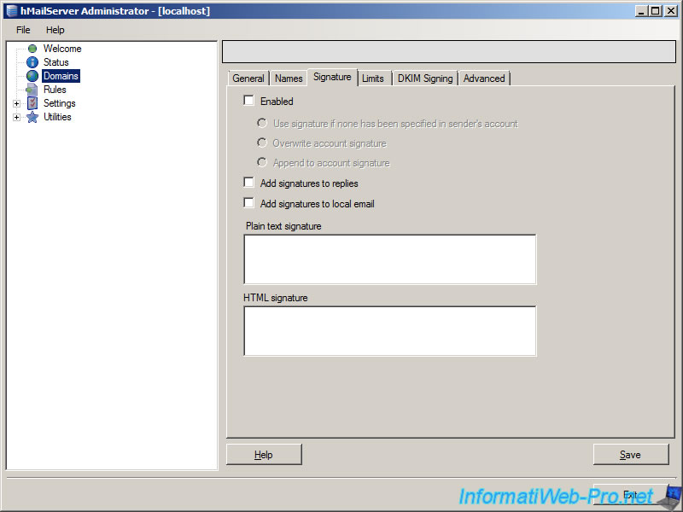
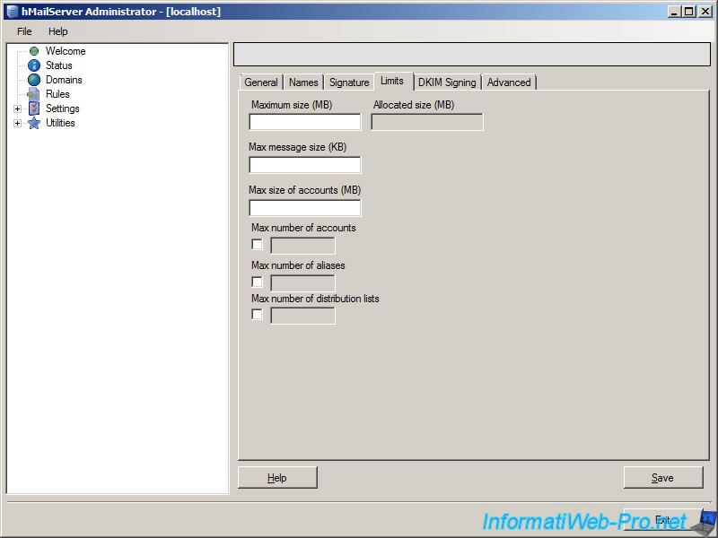
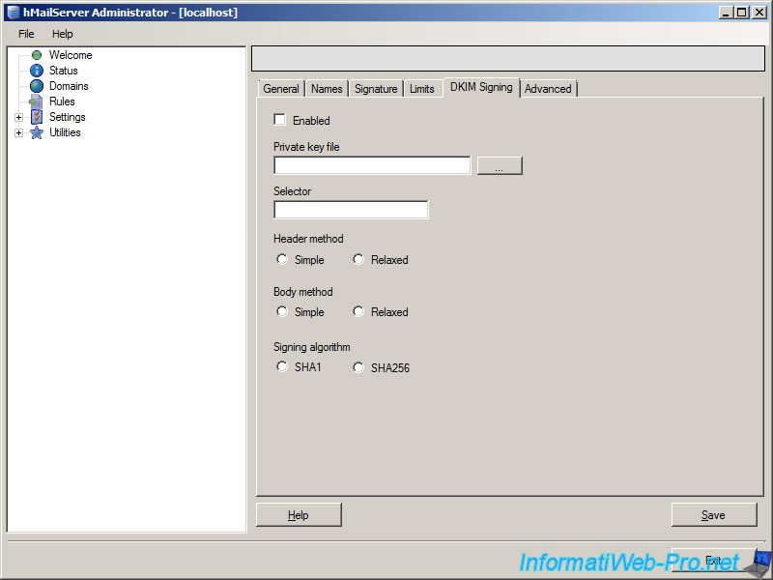
On ajoute ensuite des comptes utilisateurs (les fameuses adresses e-mails) en allant dans "Domains --> InformatiWebLAN.net --> Accounts". Cliquez ensuite sur le bouton "Add".
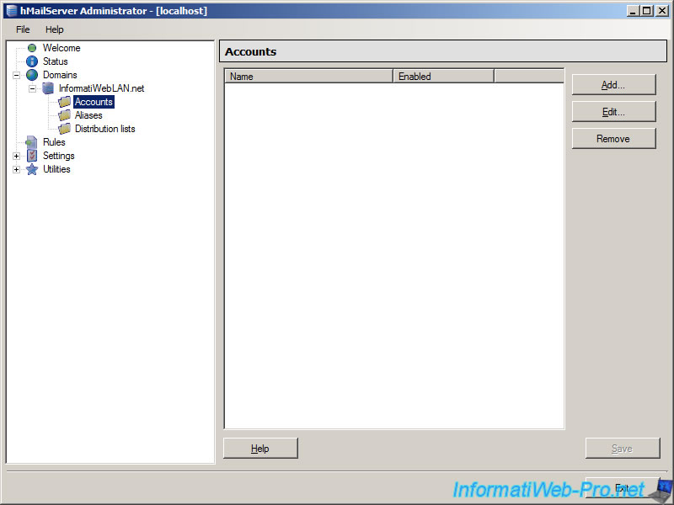
Nous allons créer une adresse email nommée "tutoriel@InformatiWebLAN.net" avec un mot de passe. Il est possible de changer le niveau d'administration pour ce compte.
Vous pouvez aussi définir :
- des limites de tailles
- une réponse automatique (en cas d'absence de la personne, par exemple, ou pour signaler que le message est bien a été envoyé à la personne concernée)
- un transfert des mails vers une autre adresse mail
- Une signature (à afficher à la fin de chaque message)
- Un compte externe (dans ce cas, le nom de domaine doit être enregistré sur Internet). Certains registrars requièrent que l'enregistrement MX soit défini.
- etc
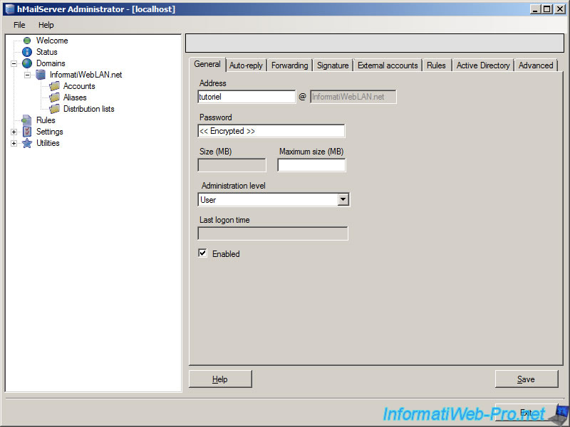
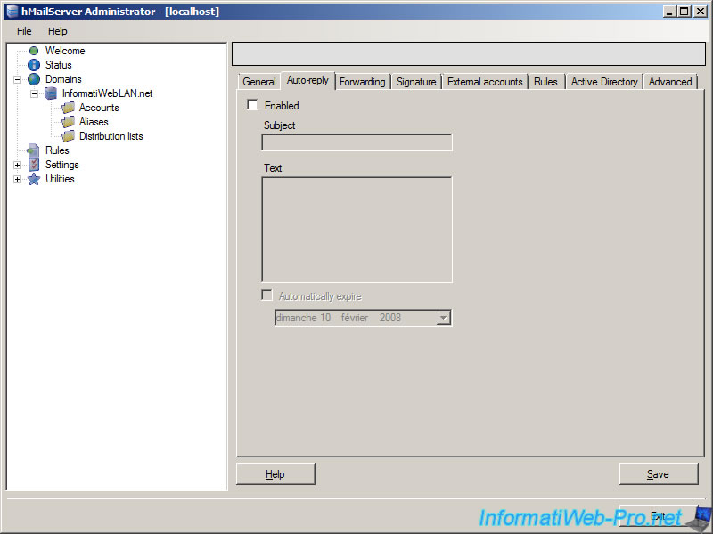
Nous allons ensuite configurer le serveur SMTP de hMailServer. Pour cela, allez dans "Settings --> Protocols --> SMTP".
Indiquez votre nom de domaine dans la case "Local host name" et indiquez un serveur SMTP distant pour pouvoir envoyer des emails à l'extérieur de votre domaine.
Dans notre cas, nous avons utilisé le serveur de Gmail (qui requiert une authentification) et qui utilise le port "465" au lieu du port standard "25". Lorsque vous avez commandé votre abonnement Internet, vous avez dû recevoir les adresses de serveurs SMTP et pop. Vous pouvez utiliser ceux-ci pour votre serveur de mails.
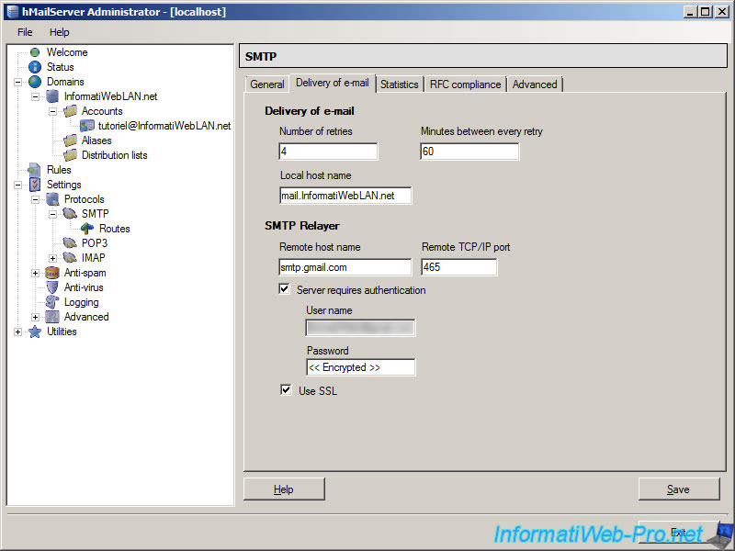
Dans l'onglet Advanced, vous pouvez indiquer l'adresse IP locale de votre serveur.
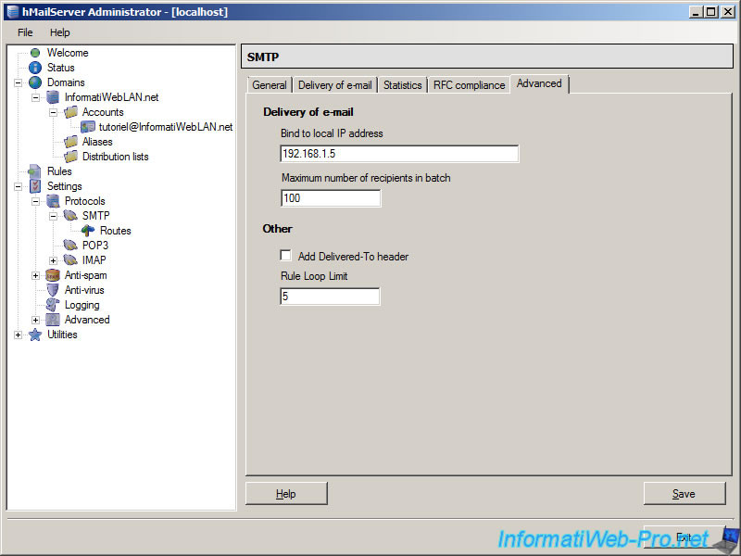
Vous pouvez aussi créer l'enregistrement MX dans le gestionnaire DNS sous Windows Server.
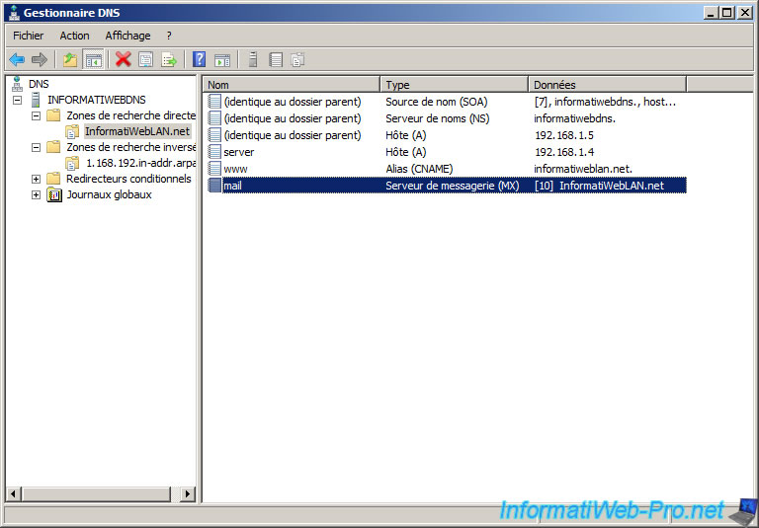
Pour que notre serveur puisse envoyer des emails sur d’autres domaines que le nôtre (par exemple vers Gmail, Hotmail Yahoo, ...), nous allons définir une route. Pour cela, allez dans "Settings --> Protocols --> SMTP --> Routes".
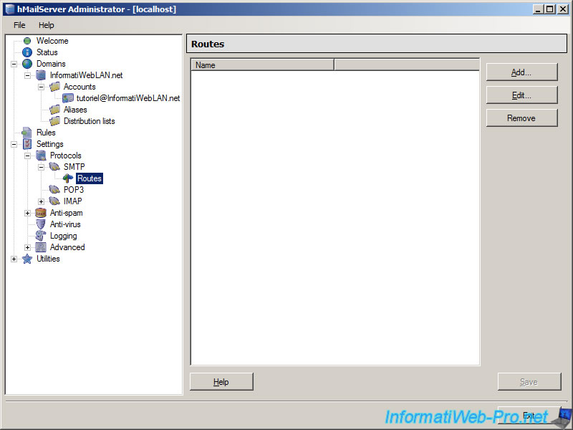
Indiquez ensuite les mêmes informations que précédemment.
Dans les nouvelles versions, vous avez les 2 choix ci-dessous qui ont apparu. Sélectionnez "When sender matches route, treat sender as : A local email adress" et "When recipient matches route, treat recipient as : A remote email address". Ce qui signifie que l'expéditeur sera l'adresse e-mail "xxxx@InformatiWebLAN.net" et le destinataire "xxxxx@xxxxx.xx".
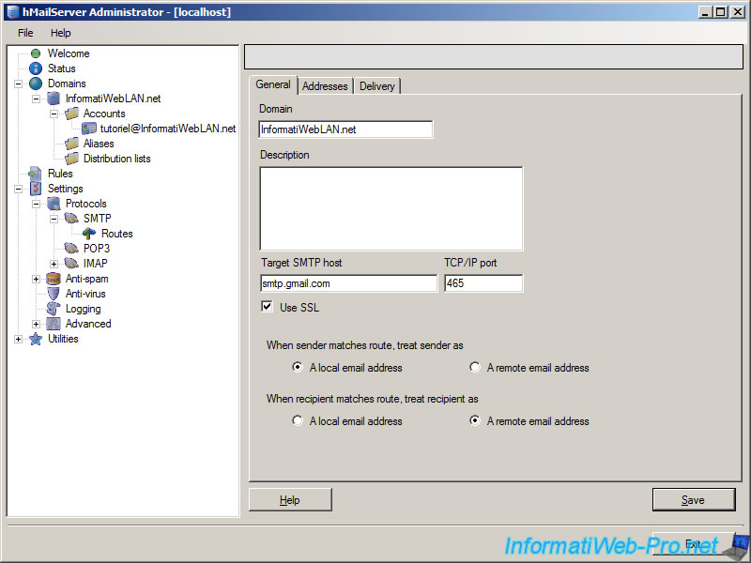
Si le serveur SMTP requiert une "Authentification", indiquer les identifiants nécessaires dans l'onglet "Delivery" puis cliquez sur "Save".
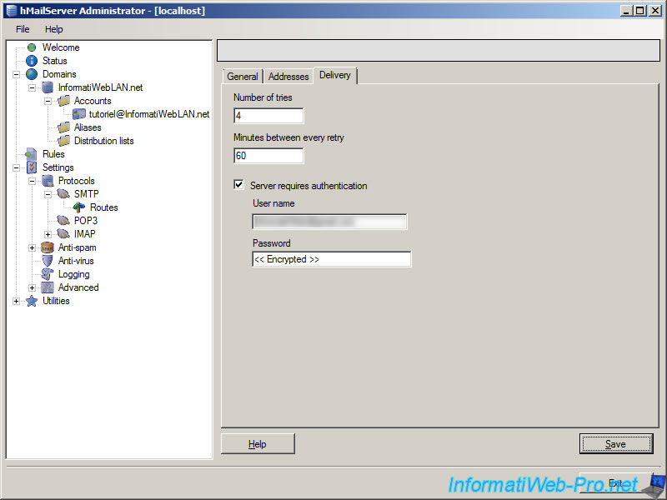

Partager ce tutoriel

